**Тема: КВН «Красный, жёлтый, зелёный»**

**Цели:** формировать навыки грамотного поведения на улицах и дорогах: дисциплинированности, внимательности, выдержанности, организованности; вызывать уважительное отношение к труду водителей, к пешеходам и пассажирам, воспитывать чувство взаимовыручки, товарищества; пробуждать и развивать познавательный интерес учеников к изучению правил ПДД.

**Оборудование:** Фишки в виде светофора и Смешарики по количеству участников; иллюстрации дорожных знаков для игры «Найди нужный знак»; кроссворды для каждой команды; картинки с ситуациями-«ловушками»

**Ход занятия**

**I. Организационный момент**

**Девиз: "Знайте правила движенья, как таблицу умноженья!" (Слайд 2)**

*Деление на команды: «Зелёные», «Жёлтые», «Красные».*

Чтоб тебе помочь

Путь пройти опасный,

Горит и день, и ночь

**Все.** Зелёный, жёлтый, красный. **(Слайд 3)**

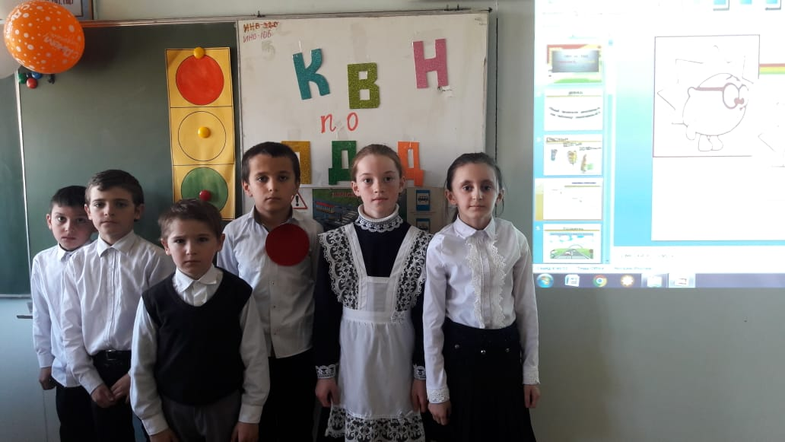

**Ученик 1:**

Самый строгий – красный цвет.  
Если он горит – стой!  
Дороги дальше – нет,  
Путь для всех закрыт.

**Ученик 2:**

Чтоб спокойно перешел ты,  
Слушай наш совет –   
Жди!  
Увидишь скоро желтый в середине цвет.

**Ученик 3:**

А за ним зеленый цвет  
Вспыхнет впереди,  
Скажет он:  
“Препятствий нет!”, – смело в путь иди.

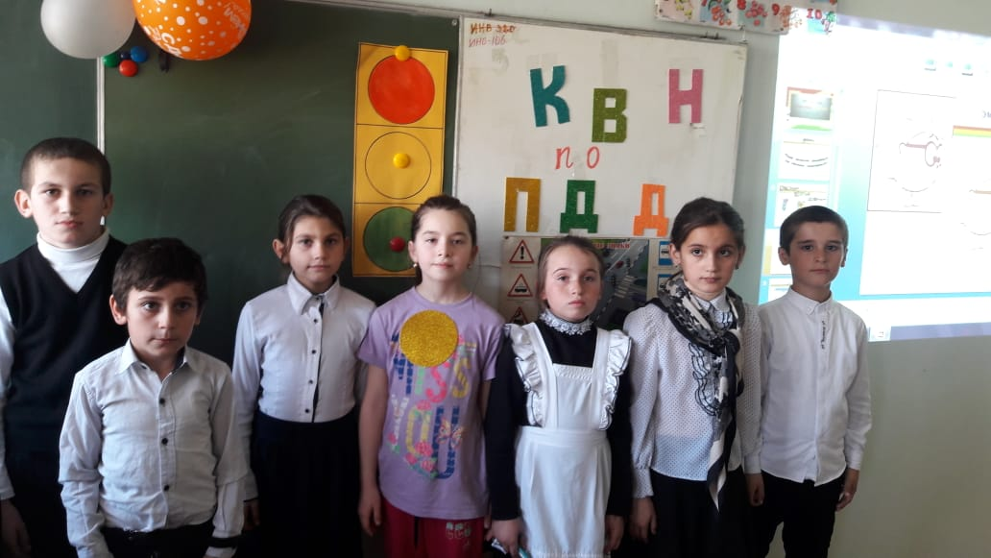

**Учитель.** Уважаемые участники! Каждый из вас должен подойти к столу и взять по одной фишке в виде светофоров, на которых раскрашено только по одному цвету: зелёный, желтый или красный. Каждого цвета – по пять фишек. Выбранный вами цвет определит, в какой команде вы будите сегодня играть.

- В центре каждого игрового стола – Смешарик. **(Слайд 4)**

- Уважаемые участники, займите, пожалуйста, свои места за игровыми столами и раскрасьте Смешарика в соответствии с выбранным командой цветом. Это эмблема вашей команды. **(Слайд 5)**

**II. Объявление целей занятия**

**У.** Сегодня вы должны доказать себе, нашим гостям, что умеете проявлять чувство безопасности на дороге и при встрече с автотранспортом. Будьте внимательны!

**III. Разминка.**

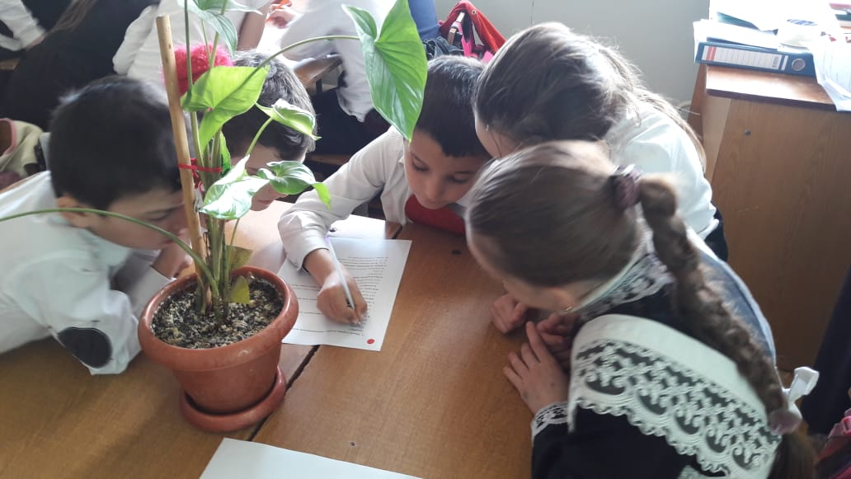

**Игра «Да или нет».**

**У.** Я буду задавать вопросы, а вы внимательно слушайте и хором отвечайте на них «да» или «нет».

Быстрая в городе очень езда.

Правила знаешь движения?

**Дети.** Да!

**У.** Вот в светофоре горит красный свет.

Можно пройти через улицу?

**Д.** Нет.

**У.** Ну а зелёный горит – вот тогда

Можно пройти через улицу?

**Д.** Да!

**У.** Сел в автобус и не взял билет.

Так поступать полагается?

**Д.** Нет.

**У.** Старушке в преклонные очень года

Уступишь ты место в автобусе?

**Д.** Да!

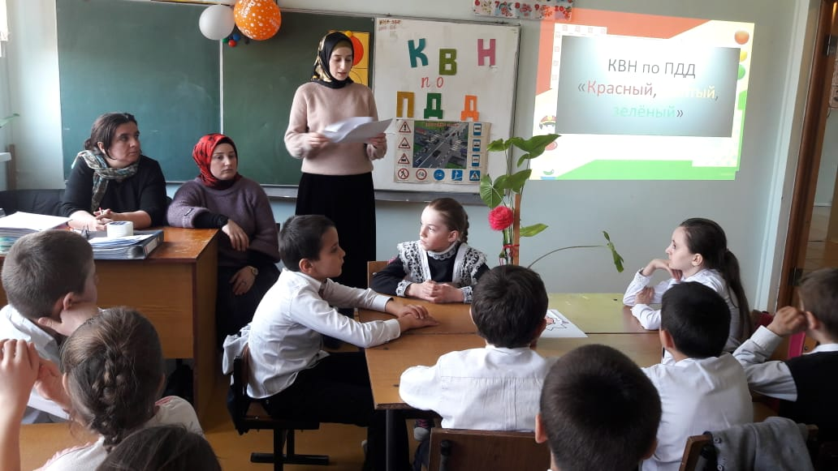

**IV. Игровые задания**

1. **Блиц-ответ.**

**У.** Вопросы капитанам команд будут задаваться поочерёдно. За каждый правильный ответ команда получает бонус.

**У.**  Капитану команды красных: «Что означает красный сигнал светофора?».

**У.**  Капитану команды жёлтых: «Можно ли начинать переход на жёлтый свет?».

**У.**  Капитану команды зелёных: «Можно ли перебегать дорогу в неустановленном месте?».

**У.**  Капитану команды красных: «Чем отличается проезжая часть дороги летом и зимой?».

**У.**  Капитану команды жёлтых: «Как вы поступите, если вдруг, готовясь к переходу через проезжую часть, увидите машину, которая не успела затормозить?».

**У.**  Капитану команды зелёных: «Когда легче затормозить машине: летом или зимой? Почему?».

1. **Улица кроссвордов. (Слайд 6, 7)**

**У.** Каждая команда получит столько бонусов, сколько слов отгадает в кроссворде.

*Кроссворд для команды красных.*

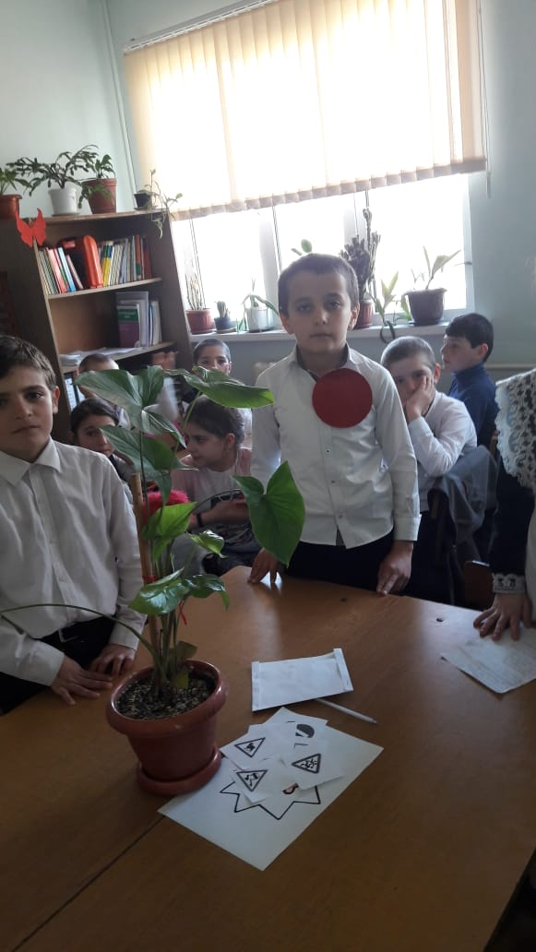

1. Четыре брата бегут,

Друг друга не догонят.

1. Человек, который управляет

транспортным средством.

1. У каждой … имя своё,

Справа и слева дома от неё.

1. Он стоит на перекрёстке

И глядит на вас в упор,

У него три ярких глаза

Он зовётся … .

1. Шагаешь – впереди лежит,

Оглянешься – домой бежит.

1. Чудо-конь неутомимый

По дороге мчится мимо,

А зажжёт зелёный глаз,

Может быть, возьмёт и нас.

1. Что такое? Отгадай!

Не автобус, не трамвай,

Не нуждается в бензине,

Хоть колёса на резине.

*Кроссворд для команды жёлтых.*

1. Место на проезжей части, где водитель ожидает увидеть пешехода.
2. Название разметки нерегулируемого пешеходного перехода.
3. *(По вертикали)*. Пешеход, не выполняющий Правила дорожного движения.

*(По горизонтали)*. Куда должен смотреть пешеход, пройдя половину дороги с двусторонним движением.

1. Одно из обозначений пешеходного перехода.
2. Растения, которые могут ограничивать видимость проезжей части.
3. Слово, которое каждый пешеход должен сказать себе при переходе улицы.
4. Куда смотрит пешеход, решивший перейти проезжую часть.

*Кроссворд для команды зелёных.*

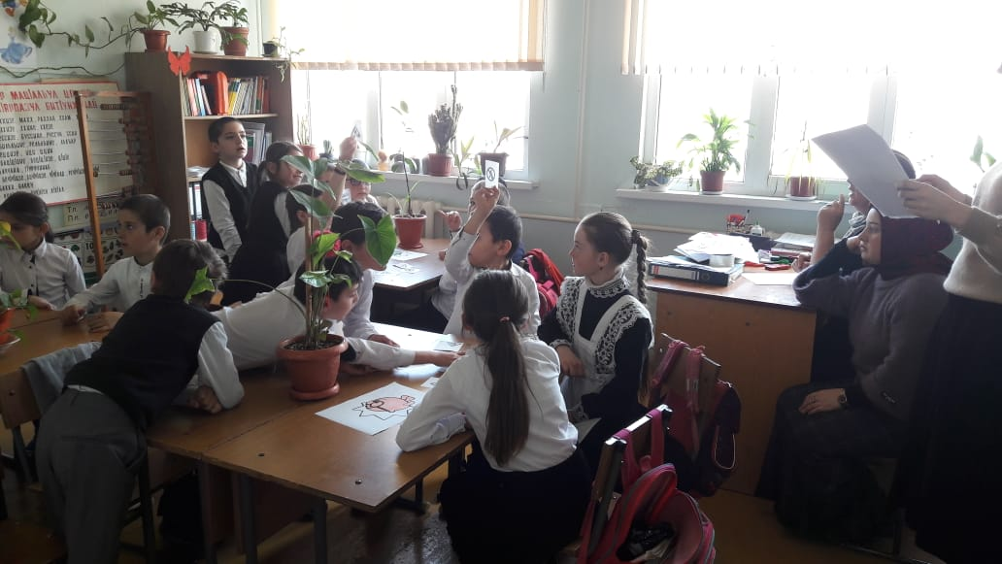

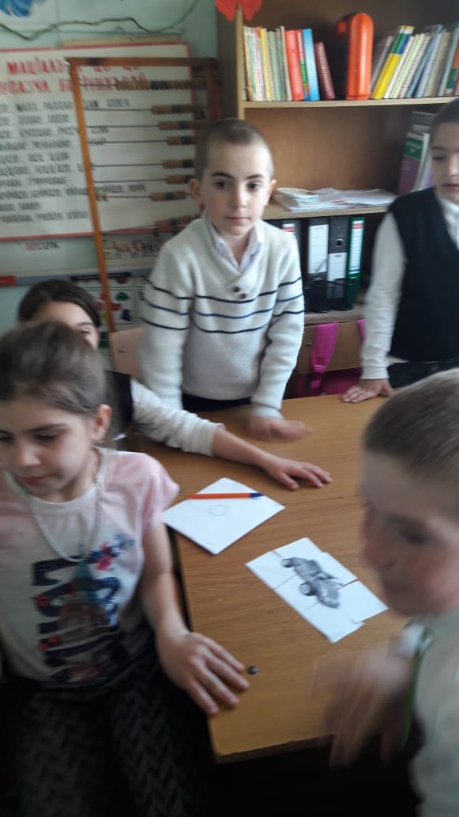

1. Опускающаяся и поднимающаяся перекладина для открытия и закрытия пути на железнодорожном переезде.
2. Мелкие камни, применяемые для строительства дорог.
3. Двухколёсное транспортное средство с двигателем.
4. Часть загородной дороги для передвижения пешеходов.
5. Изгиб дороги.
6. Асфальтированная загородная дорога.
7. Пересечение железнодорожных путей с автомобильной дорогой.
8. **Найди нужный знак. (Слайд 8)**

**У.** Перед вами дорожные знаки. Прослушав до конца загадку и посоветовавшись с командой, капитаны должны поднять нужный знак-отгадку. Бонус получит та команда, капитан которой быстрее всех поднимет правильный знак и правильно назовёт его.

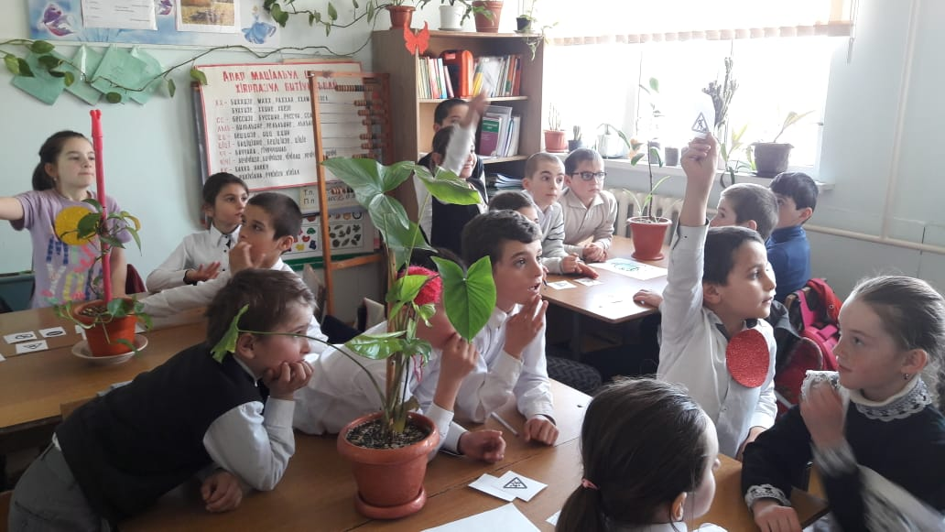

Круглый знак, а в нём окошко,

Не спешите сгоряча,

А подумайте немножко:

Что здесь, свалка кирпича?

*(Въезд запрещён).*

В треугольнике, ребята,

Человек стоит с лопатой,

Что-то роет, строит что-то,

Здесь …

*(дорожные работы)*.

Здесь машина как гроза.

Здесь не держат тормоза

Этот знак для всех тревога.

Это …

*(скользкая дорога).*

Двое: школьница и школьник

Забежали в треугольник

И шофёр, и все на свете

Понимают: близко …

*(дети).*

Увидишь знак такой и знай:

Будь осторожен, не зевай,

А скажет этот знак одно …

*(Движение пешеходов запрещено).*

Я не мыл в дороге рук,

Ел я фрукты, овощи,

Заболел и вижу пункт

…………......... ……….

*(Медицинской помощи).*

Здравствуй, милая коровка!

Я тебя объеду ловко.

Знак не делает секрета:

Здесь возможна встреча эта.

*(Перегон скота).*

Кто-то перекладину поставил,

Преградив автомобилям путь.

И зачем-то долго ждать заставил.

Жаль, нет крыльев, чтоб её перемахнуть…

*(Железнодорожный переезд со шлагбаумом).*

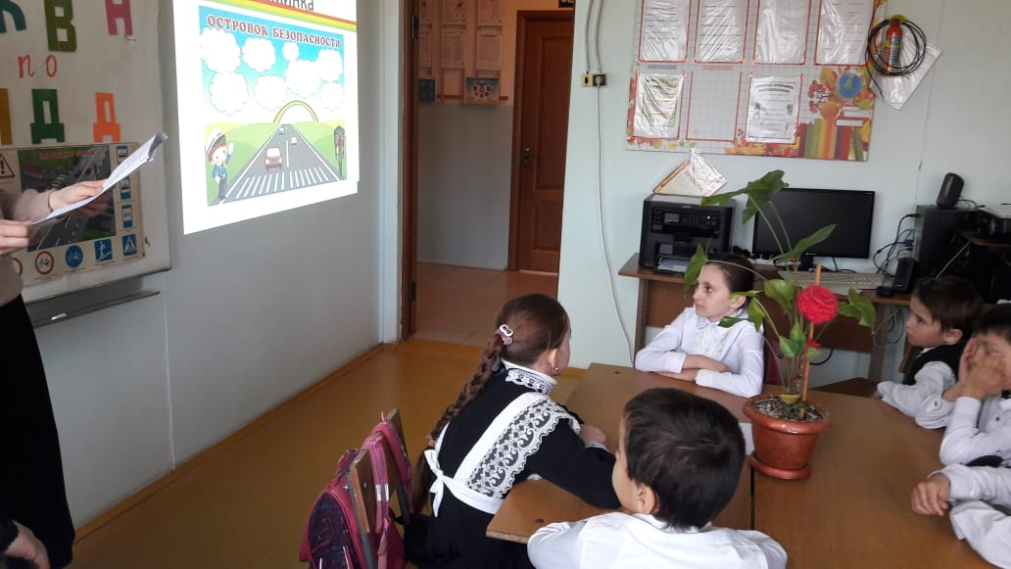

1. **Разгадывание ребусов. (Слайд 10)**

*Для каждой команды предлагается по 3 ребуса.*

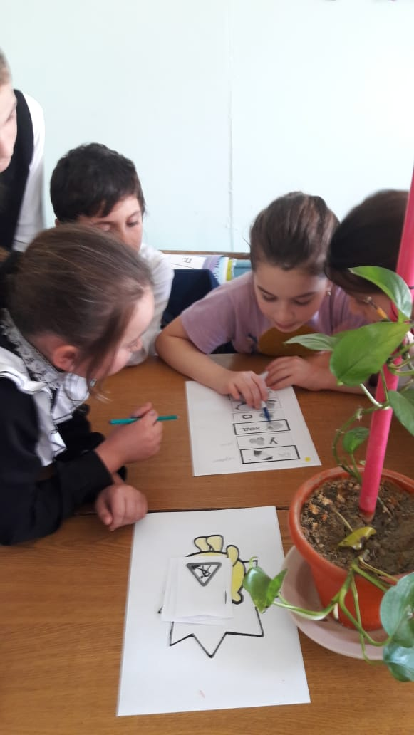

**У.** Расшифровав ребус, вы заработаете очередной бонус для своей команды.

***Ответы:***

1. Такси. Переход. Водитель.
2. Автобус. Улица. Дорога.
3. Машина. Гараж. Газон.
4. **Подведение итогов. Награждение команд.**

